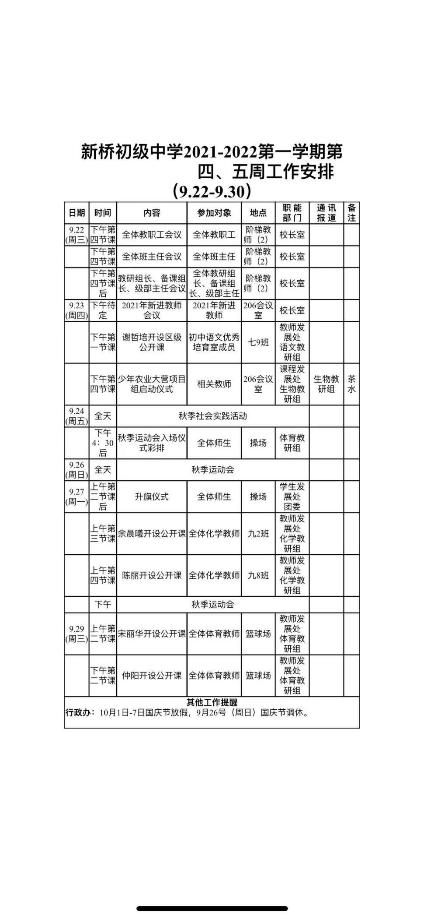

**课 题： 3 雨的四季**

**课时：一课时**

**教学目标：**

1、朗读文章，感受文章画面美，感知各种雨的形象。

2、根据情感需要，用指定符号在文中标划出重音与停连，设计朗读脚本。

3、依据脚本朗读，体会作者热爱大自然的美好情感。

4、品味比喻句、拟人句，学会在细致观察的基础上展开联想和想象。

**教学过程**

**板块一、**

|  |  |  |
| --- | --- | --- |
| 问题串 | 活动串 | 反馈串 |
| 同学们，上课之前老师给大家朗读一首诗好不好？    我从天空中飘落，  伴着我快乐的足音，  花草荡漾出陶醉的笑意；  我和着自然清新的空气，  将温柔的脸轻轻的贴近土地，  在泥土中消融；  我用灵动的声音，  奇异的形体和清透的心灵向你诉说，  不知你是否读懂了我。  同学们，你知道“我”是谁吗？ | 认真倾听思考 | 教师激情导入，学生倾听后发言  对，我就是纯净的雨。雨是沟通天地的精灵，它是一种自然现象，著名作家刘湛秋深情的描绘了这四季的雨，下面就让我们一起来欣赏刘湛秋的散文《雨的四季》。 |

**板块二、知作者其人**

|  |  |  |
| --- | --- | --- |
| 问题串 | 活动串 | 反馈串 |
| 介绍一下刘湛秋其人及其作品。  明确：刘湛秋,当代诗人。著有诗集《写在早春的信笺上》、《温暖的情思》、《生命的快乐》，曾被誉为**“当代抒情诗之王”**。近几年写作散文颇丰。以抒发情感人生为主，有独特的唯美的散文风格。 | 交流 |  |

**板块三 读诗意之雨**

|  |  |  |
| --- | --- | --- |
| 问题串 | 活动串 | 反馈串 |
| 1. 请同学们快速阅读全文，按图示结构完成内容梳理。   图片1  明确：     1. 我为“雨的四季”代言   文中的四季之雨，“容貌”有别，“性情”各异，你最喜欢哪个季节的雨呢？为你们最喜爱的雨代言。  （1）为你最喜爱的雨选择两个个性标签。  （2）选择一两句最能代表雨的特色的“代言金句”，设计朗读脚本（重音、停连），并有感情的朗读。  小贴士：记得用上本单元前两课学到的朗读脚本设计方法哦！  **代言任务卡设计：**  我为 雨代言  雨的个性标签： 、 。  相关语句及朗读脚本：      示范  我为 春 雨代言  春 雨的个性标签： 清新 、 甜美 。  相关语句及朗读脚本：小草∨似乎像复苏的蚯蚓一样翻动，发出一种∨春天才能听到的沙沙声。呼吸∨变得畅快，空气里∨像有无数芳甜的果子，在诱惑着鼻子∧和嘴唇。 | 朗读  思考  概括归纳 | 学生代表发言  教师归纳  教师明确  理由阐述：春雨是清新的、甜美的、生机焕发的！从“复苏的”“春天”“畅快”可是看出春雨是清新的，仿佛可以闻到新草生发的味道，所以重读；从“翻动”可以感受到小草破土而出的动态感；从“芳甜的”“诱惑着”可以感受到春雨里仿佛有糖果的味道，像魔法师一样给大地带来甜甜的果香，所以这俩个词也重读。 |

**板块四、赏诗化之言**

|  |  |  |
| --- | --- | --- |
| 问题串 | 活动串 | 反馈串 |
| 通过大家的分析和朗读，老师听到了刘湛秋笔下四季的雨的不同的形象，也听到了那充满诗意的描写。本文在描写四季的雨时，频繁地运用比喻和拟人的修辞手法。  下面请各组重点研读一段（各组分工2、3、4、5小节）选择自己喜欢的语句大声朗读，并说说你喜欢的理由。  要求：寻句圈画，做好批注。  大家找到了很多比喻句和拟人句，老师也把其中一些打在了ppt上。下面请同学们思考“ ”处，到底用了什么魔法让精妙的比喻和拟人诞生的呢？请同学们在箭头上方写下你的答案，并说说你的想法。  出示：  小草 复苏的蚯蚓  秋雨 端庄而又沉静的妇人  冬雨 已经化了妆  一切景语皆情语。作者发挥联想和想象，在文章中运用了大量的比喻和拟人，让所描绘的事物更加生动形象，也让本无生命的雨变得更富有生命、有性情。 | 倾听  思考  圈点勾画  交流 | 学生思考、讨论交流，分享成果，教师  巡视、点拨。  以“小草似乎像复苏的蚯蚓一样”为例小草和蚯蚓一样都是在泥土里，小草从土里冒出来，就像蚯蚓从土里扭出来一样，作者看到两者的共同点，由小草联想到蚯蚓，精妙的比喻就诞生了。 |

**板块五、得诗语之道**

|  |  |  |
| --- | --- | --- |
| 问题串 | 活动串 | 反馈串 |
| 接下来就到了大家妙笔生花的时候啦。请同学们就秋天的风，写一句比喻或拟人句。  当我们发挥联想和想象时，那些精妙的比喻和拟人就会诞生。但别忘了，把我们的眼睛投向天空和大地，细致地观察，用心去体会这个世界的美好、欢乐，一切美好的联想和想象就诞生了。 | 思考  写作  交流 | 教师点评 |

**板块五、悟诗语之情**

|  |  |  |
| --- | --- | --- |
| 问题串 | 活动串 | 反馈串 |
| 1. 作者说：“我喜欢雨，无论什么季节的雨，我都喜欢”；“雨给我的生命带来活力，感情带来滋润，思想带来流动”；作者也曾说过：“我好像是属鱼的，因为只要下雨，我的身心便舒适起来，情绪进入那种静谧的活跃，灵感的泉眼似乎也滋润了。”这么喜欢雨的作者你认为是个怎样的人？让我们带着这份热爱之心一起朗读文章1，6，7小节。 2. 教师寄语 | 倾听  思考  圈点勾画  归纳 | 有着一颗热爱自然、热爱生命的心 |

**教学反思：**

本节课围绕单元目标，确定了本节课的训练重点：重点放在“读”或者“品”文章之美上。教师通过教读，学生读，师生评议等环节收到很好的教学效果。学生能进入情境体会作者情感。后进生也有了一些提高。在朗读的过程中还可再设计一些内容的理解，文章语言的赏析等问题，以便更好地体会文章的情感。课题教学中，教师把控能力很强，教学思路很清晰。《雨的四季》是一篇自读课文，谢哲培老师在讲授过程中，把更多的主动权交给学生，让学生和文本多次深入接触，在阅读过程中，让孩子们自然感受到雨的美，雨的可爱，感受到作者对生命的赞美。教学中，以春天的雨为范例，引导学生自主赏析夏、秋、冬季的雨，充分调动了学生的积极性，很好的体现了文字的诗意之美。看着学生跃跃欲试，纷纷举手，抢着回答问题的场面，感觉他们都动起来了。课堂上通过范读和教读，让学生掌握重音和停连，读出每个季节的雨的特点，遵循学生的认知发展特点，由易到难、由浅入深的有层次引导。再通过文章中运用到的比喻、拟人等修辞手法生动形象地去感受不同季节的雨的特点。对于作者介绍，不能为了讲而讲，要随文而教，可以在赏析完文章之后，在提到作者“抒情诗之王”的称号，体会他优美的诗化的语言。

常州市新桥初级中学教师听课评课情况记录表

|  |  |  |  |  |  |
| --- | --- | --- | --- | --- | --- |
| 学科 | 语文 | 授课教师 | 谢哲培 | 时间 | 2021、9、23 |
| 课题名称 | 《雨的四季》 | 评议主持人 | 陈亚 | 地点 | 会议室 |
| 参与评议人  （签名） | 何亚玉 周小琴 胡文霞 谢哲培 贺莲 於敏佳 刘眉  王静 管梦菲 万丽佳 万超亚 史曌益 蒋雯 周小琴 程李可  赵书艺 韦霞 牟连琼 | | | | |
| 评  议  内  容  记  录 | 1. 整堂课思路清晰，环节紧凑，重难点突出，设计合理。学生的课堂习惯也不错，每个人都能积极地参与到课堂中，课堂效果很好。 2. 老师在教学新知时循循善诱，使学生的学习兴趣被充分激起，充分发挥了学生的主动性，教学设计很好，引导得也很到位，同时还让学生体会到语言美、语文美。 3. 谢老师语言优美，仪表大方，在课堂中充分利用学生的心理特点，创设学生喜爱的教学情境。 | | | | |